# 取绝对值
print(abs(-51))
# round 取近似值
print(round(-51.66,1))
# pow 求次方
print(pow(3,3))
print(3**3)
# max 最大值
a=(1,2,3,4)
print(max(a))
#sum 求和
print(sum(a,10))
# eval 动态执行表达式
a,b,c=1,2,3
d= eval('a+b+c')
print(d)
def TestFun():
print("TestFun")

eval("TestFun()")
# 类型转换函数

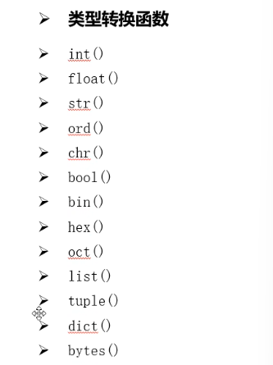

序列操作函数
all()除了0、空、False 外都是True
注意：空元组、空列表返回的都是True

Any() 只要有一个True 则返回True

# 类型转换函数
print(bin(10))#转换二进制
print(hex(10))#转换十六进制
# 元组转化为列表
a=(1,3,5,6)
b=list(a)
print(b)
c=tuple(b)
print(c)

# 字典操作 dict
dic=dict()
dic["a"]="a"
dic["b"]="b"
print(dic)

# bytes 是转换
print(bytes('我是python',encoding='utf-8'))

# 序列操作函数 str 元组 list
# all() 对象中的元素除了0、空、False 都是true
print(all(()))#True
# any result:bool 类似逻辑运算符 or ,只要有一个True 返回True
print(any((3,4,0)))
print(any(()))

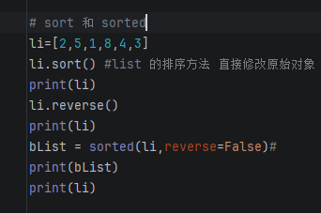

Zip
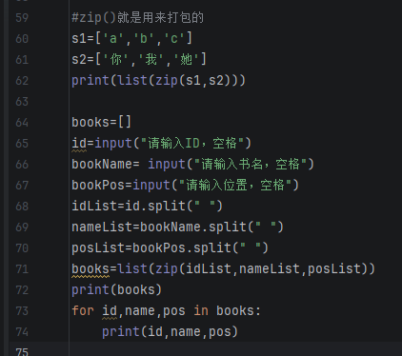

Enumerate() 函数用于将一个可遍历的数据对象（列表，元组或字符串）组合为一个索引序列，同事列出数据和数据下标，一般用于for循环当中
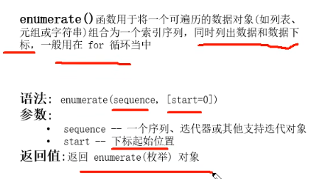
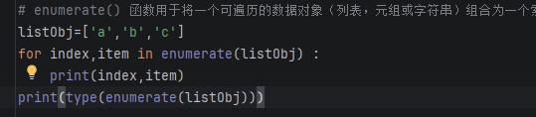

集合set
Set(集合) 也是python中的一种数据类型，是一个无序且不重复的元素集合
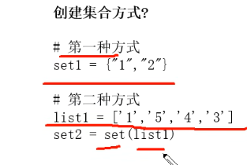

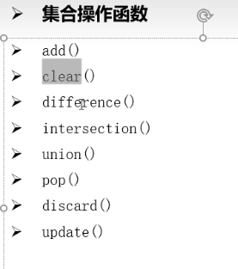
Difference() 两个集合的差集，a中存在，b中不存在
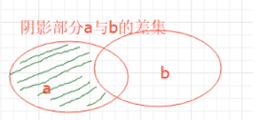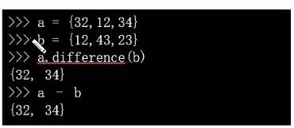

Intersection() 两个集合的交集，a中存在，b中也存在
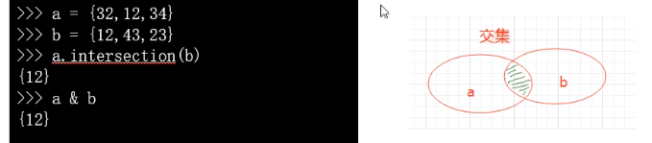
Union 并集 包含a中的元素，也包含b中的元素
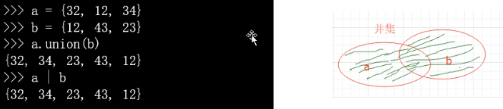
Pop 集合 pop 随机移除某个元素并且获取那个参数，集合pop没有参数

Discard 移除指定元素
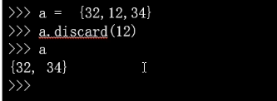
Update 更新集合
